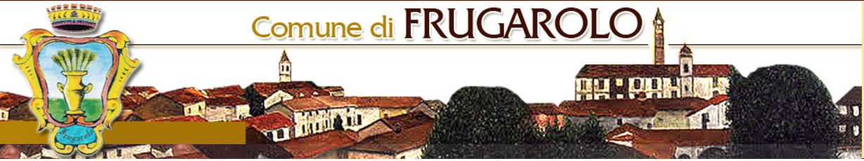
II Concorso di decoro Natalizio

“Luci di Natale”

Il Natale a Frugarolo si accende di creatività!
Abbellisci la tua casa, il tuo balcone , la tua finestra con luci e addobbi natalizi o con un bel presepe!
Troverai il regolamento completo e il modulo d’iscrizione al concorso sul sito del comune di Frugarolo o puoi richiederli direttamente alla segreteria del comune, invia il modulo all’indirizzo mail info@comune.frugarolo.al.it O consegnalo presso gli uffici comunali dall’ 8 al 23 Dicembre 2016.

Tutti sono invitati a decorare con fantasia e spirito Natalizio la propria casa, davanzale, giardino o vetrina…

Accendiamo insieme il Natale!

